Fiche de préparation n° DIS 3
Année(s) : P1-P3
Domaine du programme : Education à la philosophie et à la citoyenneté |  | Intitulé de l’activité : Rêve ou réalité
Objectif : À la fin de la séquence, tous les élèves seront capables de faire la différence entre rêve et réalité et de s’exprimer sur leurs rêves
Compétence(s) travaillée(s) : P27,32 et 37 Assurer la cohérence de sa pensée
Savoirs :  -Concepts de rêve et de réalité |  | Savoir-faire :  -Faire la différence entre rêve et réalité  -Définir les concepts de rêves et de réalité  -Proposer des manières de réaliser ses rêves  -Proposer des manières de réagir à un cauchemar
Évaluation | L’évaluation sera considérée comme réussie si l’E est capable de faire la différence entre rêve et réalité et de s’exprimer sur ses rêves
Organisation matérielle, spatiale et/ou humaine | Matériel :  -Album « le souffleur de rêve »  -Feuilles élèves  -Matériel scolaire habituel |  | -Les Es sont autour de l’I pendant la lecture de l’histoire  -Disposition habituelle de la classe pendant le remplissage de la feuille
Déroulement | -Lecture de l’histoire  -Les Es dégagent le thème qui y est abordé  -Définition du thème  -Débat philosophique autour du thème  -Les Es discriminent ce qui appartient au rêve ou à la réalité  -Ils proposent des manières de réaliser ses rêves  -Ils illustrent leur plus grand rêve et le partagent à la classe s’ils le désirent  -Ils définissent les cauchemars  -Débat philosophique autour du concept de cauchemar  -Ils proposent des manières de réagir à un cauchemar  Bonus : Ils se représentent en train de rêver et représentent leur dernier rêve.
Différenciation | Dictée à l’adulte ou entraide entre Es

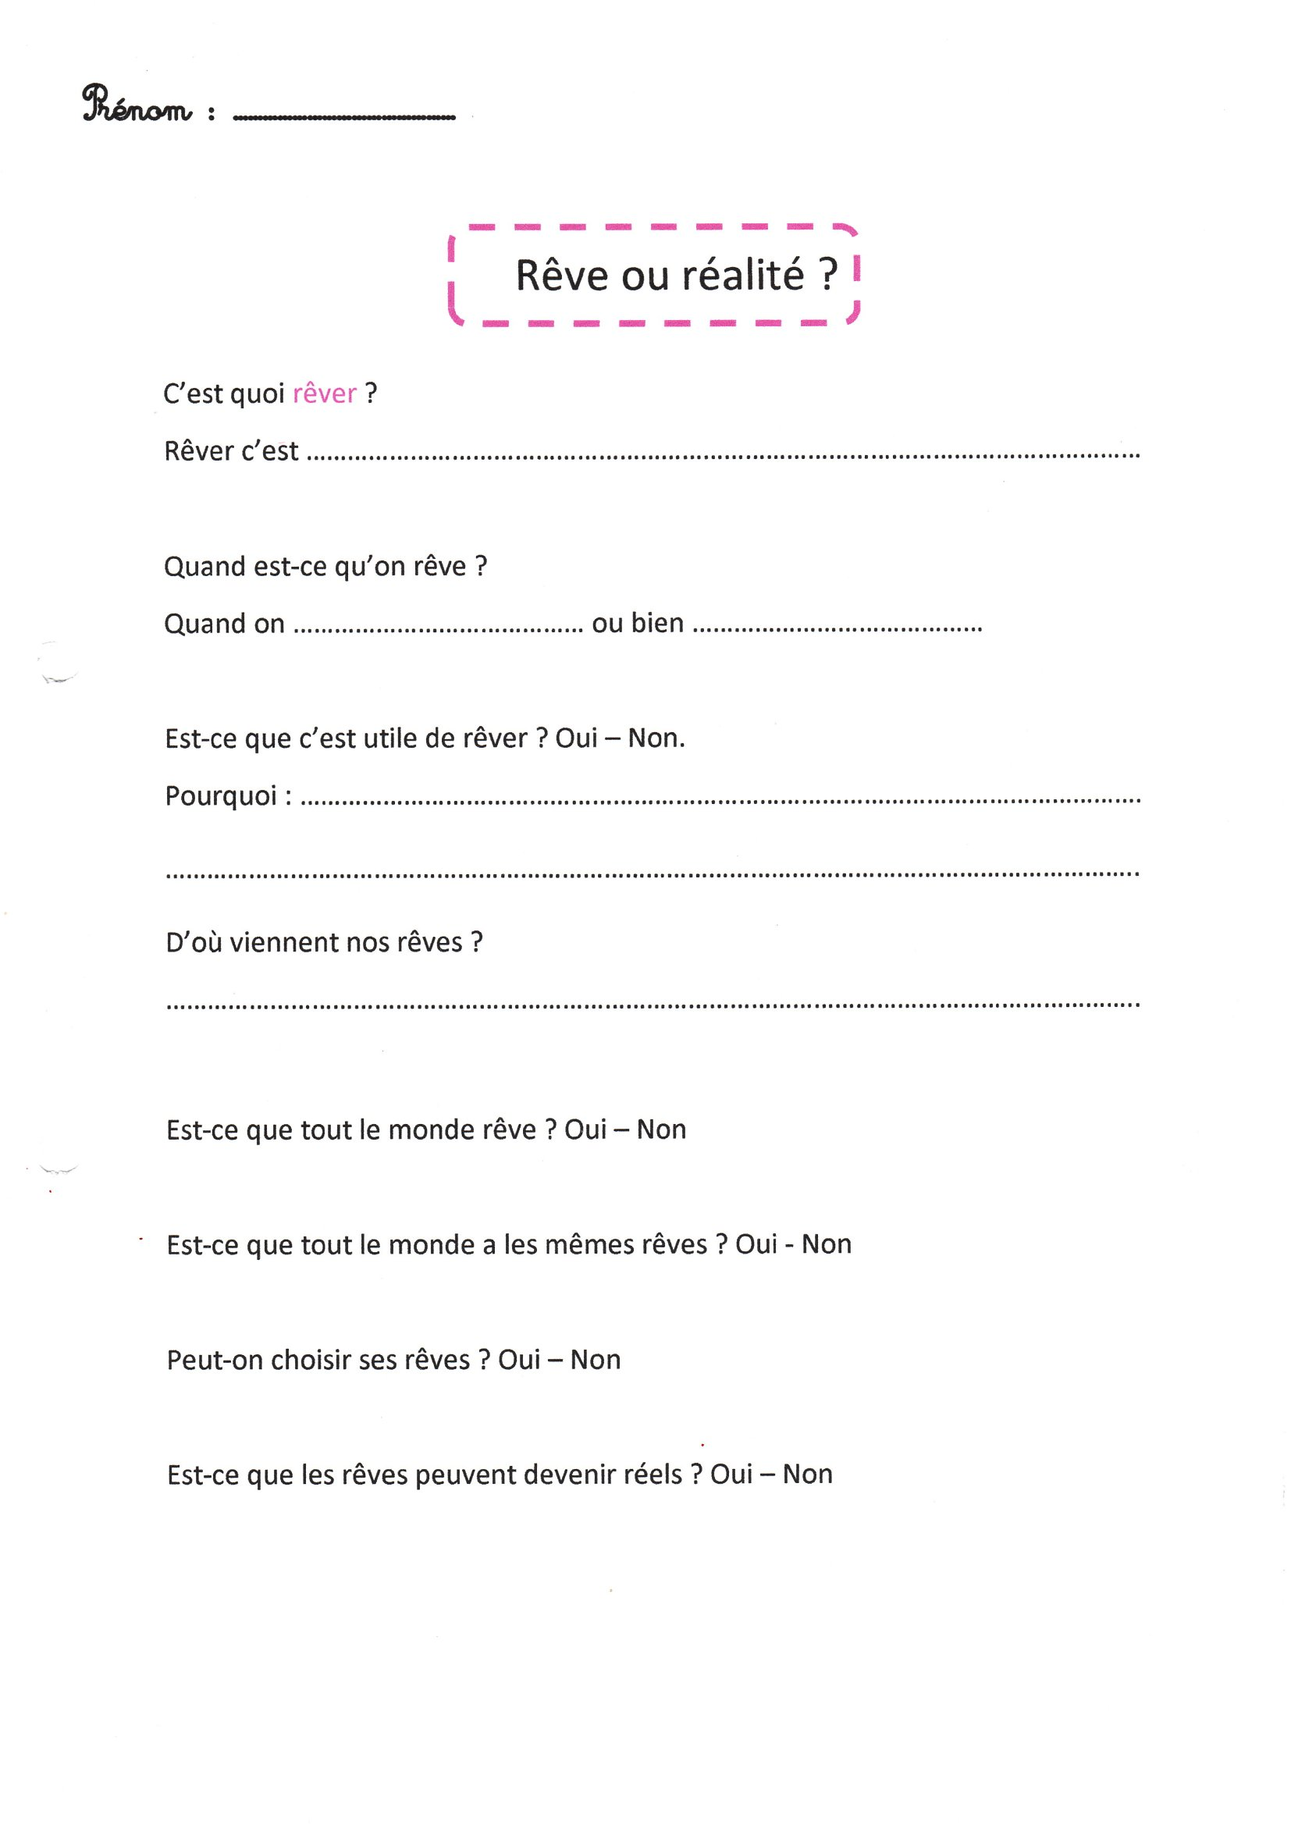
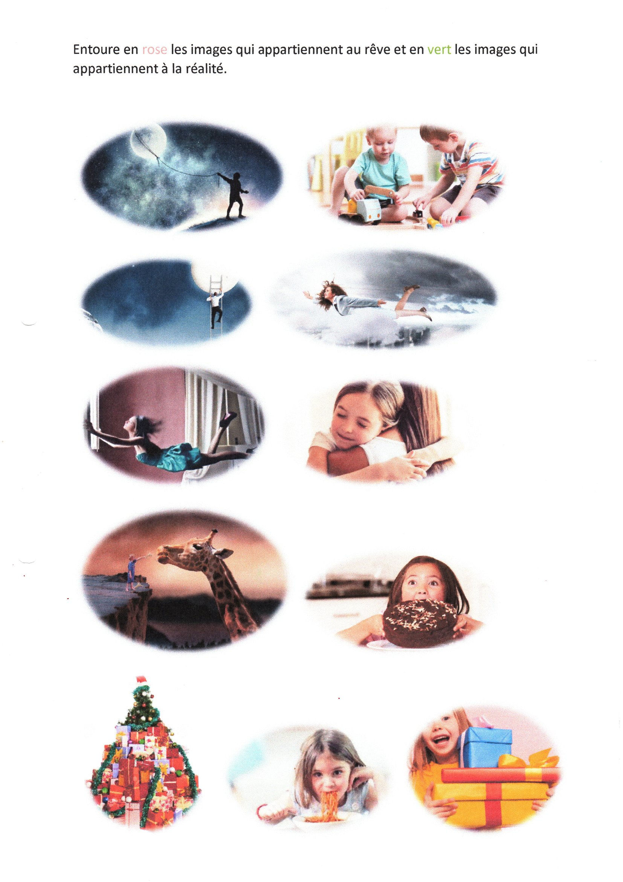
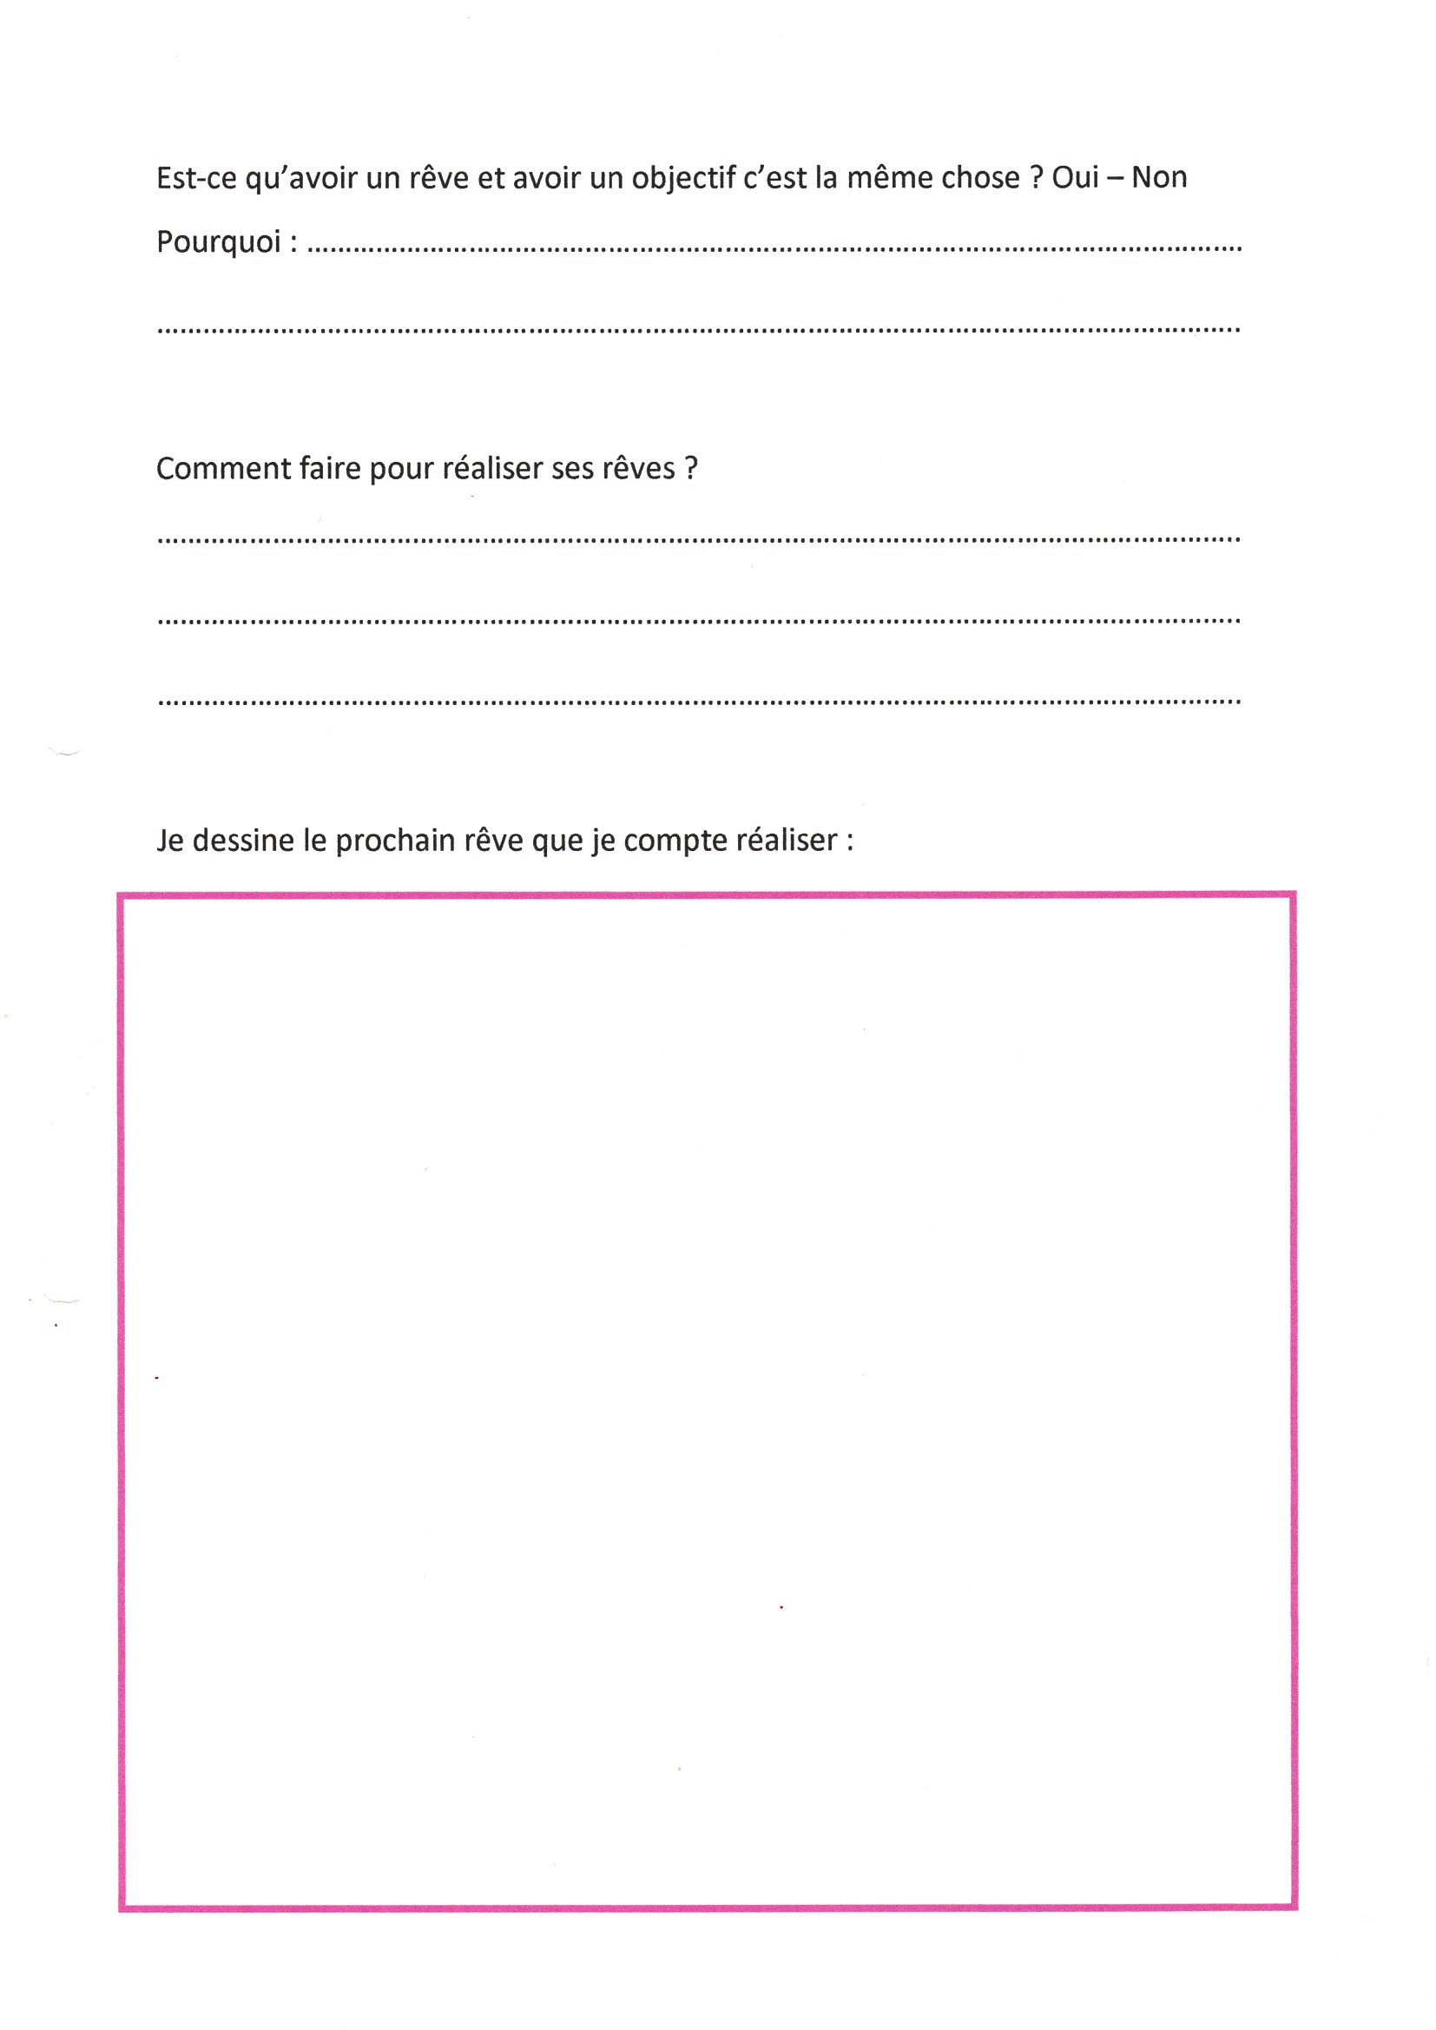
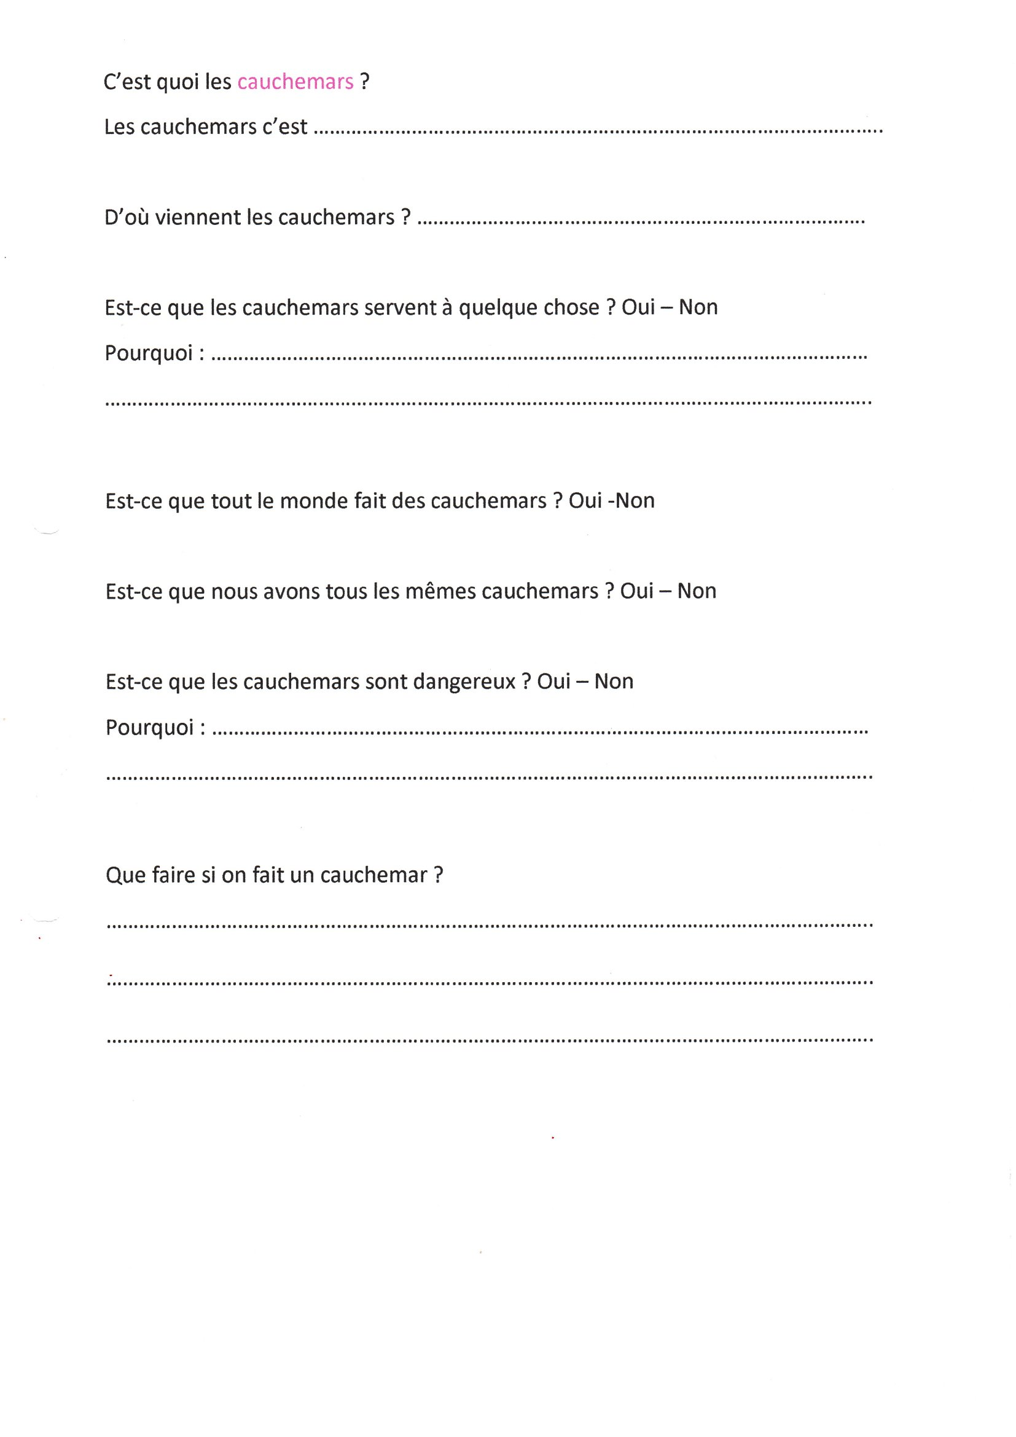
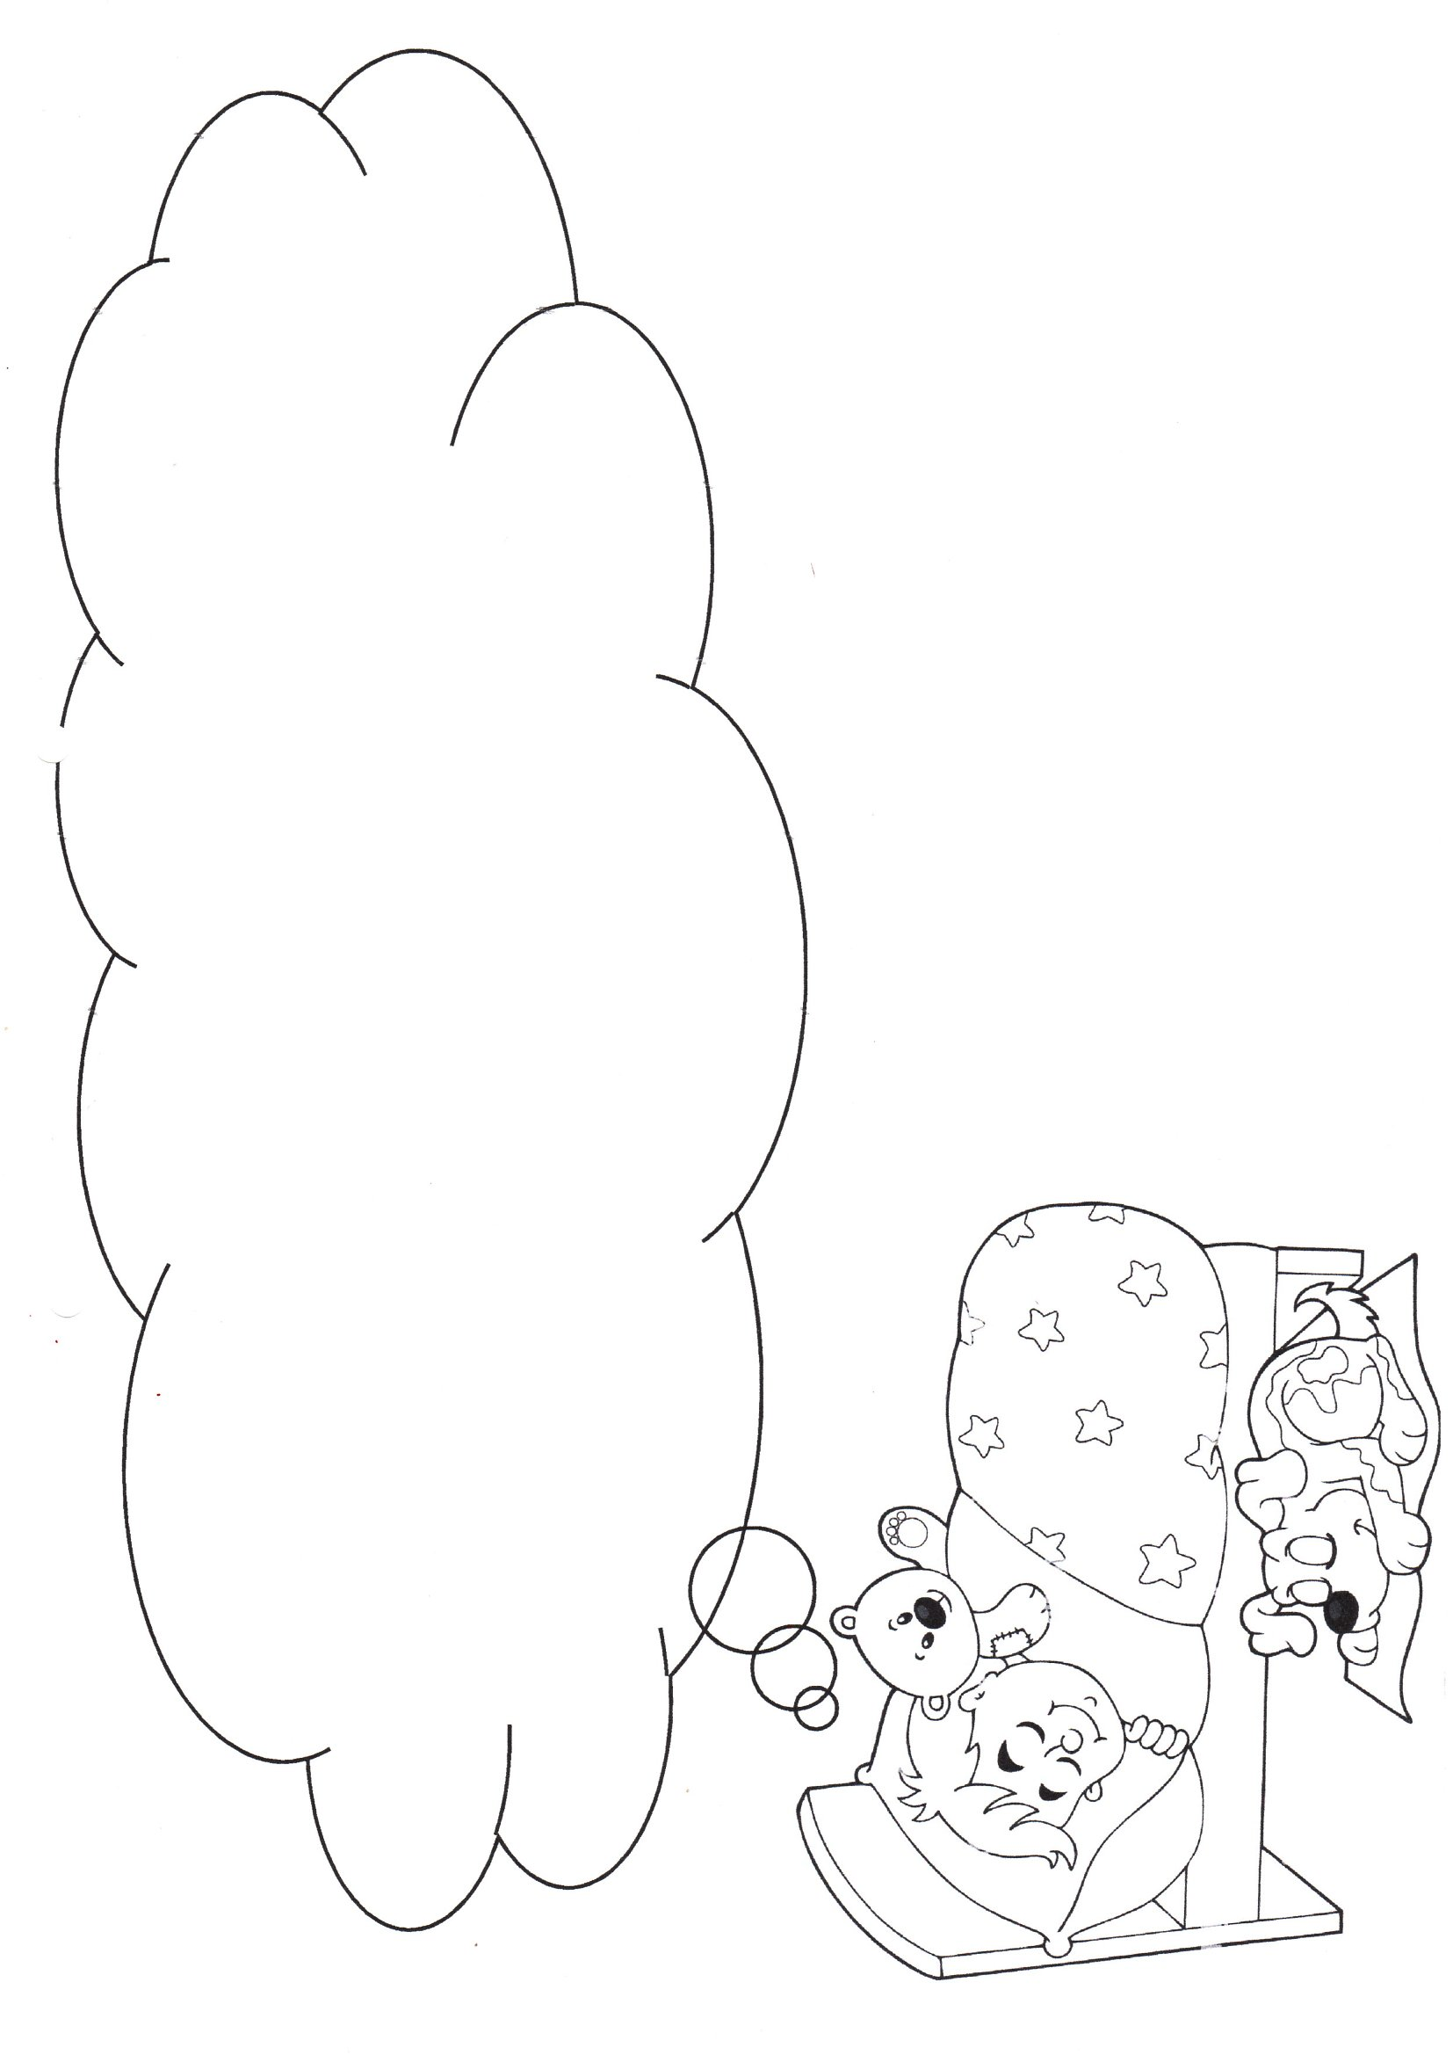
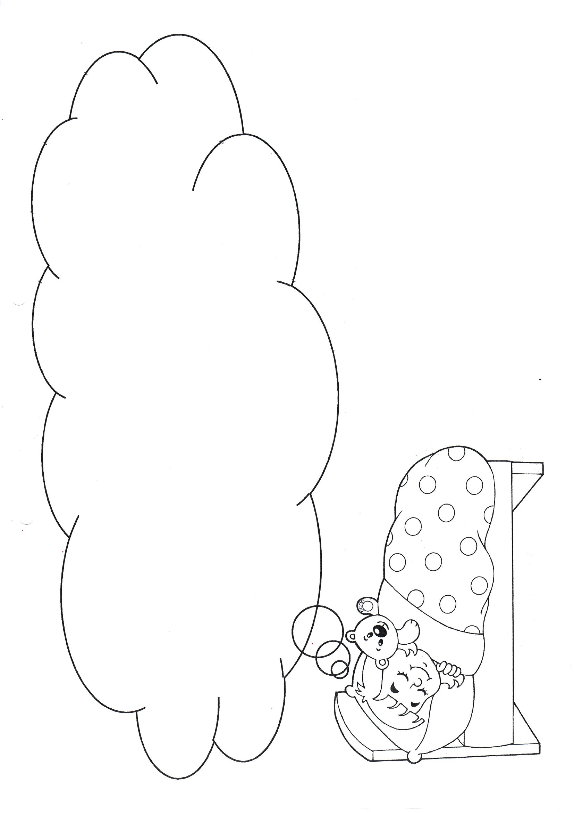
CORRECTIF :
